給食を運営される施設長様・管理栄養士・栄養士の皆様
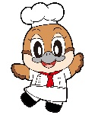
給食・栄養管理に関するご相談は…
守口保健所（守口市役所庁舎8階）へ

「Ⓒ2014 大阪府もずやん」
守口保健所では、事業所・児童福祉施設・社会福祉施設・老人福祉施設・病院等の 特定給食施設（＊1）およびその他の給食施設（＊2）を対象に栄養指導員（管理栄養士）が『給食・栄養に関するご相談』をお伺いし、健康増進上の視点から各施設に合ったアドバイスをしています。下記のようなお困りごとがありましたら、まずは守口保健所まで電話にてご相談ください。
Q: 給食の運営方法が、これで良いのか不安

Q: 栄養管理報告書の書き方が分からない

Q: 届出について確認したい

Q: 食育の事例を知りたい

保健所における面談のご希望も受け付けています。
保健所における面談とは…
野菜の提供量の増加、減塩指導、栄養成分表示の推進、ヘルシーメニューの提供について指導・助言

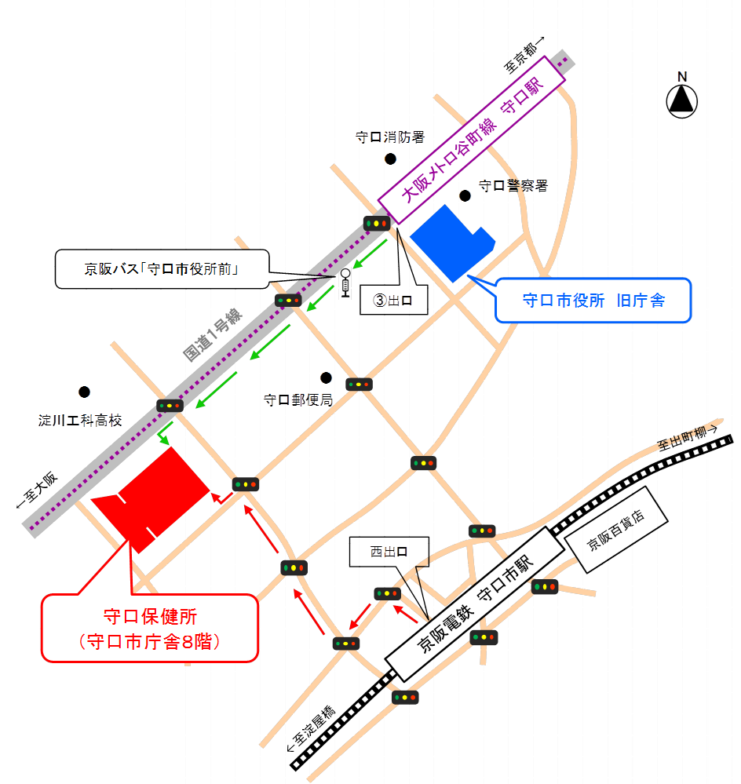
面談時の持ち物
・栄養管理報告書
・献立表
・検食簿
・食育の企画書 等

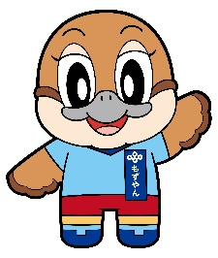
問合せ先：大阪府守口保健所
企画調整課 管理栄養士
〒570-0083
守口市京阪本通２丁目５番５号
守口市役所庁舎8階
TEL(06)6993-3131
FAX(06)6993-3136
開庁時間9:00～17:45 ＊土日祝除く

こちらまで
「Ⓒ2014 大阪府もずやん」
＊1：特定給食施設：1回100食以上または1日250食以上の食事を、継続的に特定の集団に提供する施設
＊2：その他の給食施設：1回50食以上または1日100食以上の食事を、継続的に特定の集団に提供する施設で特定給食施設を除く施設

